Téma: Stredné Slovensko- povrch, podnebie, nerastné bohatstvo
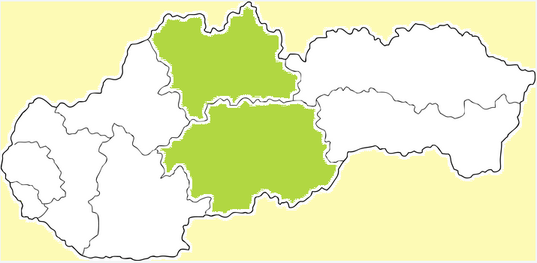
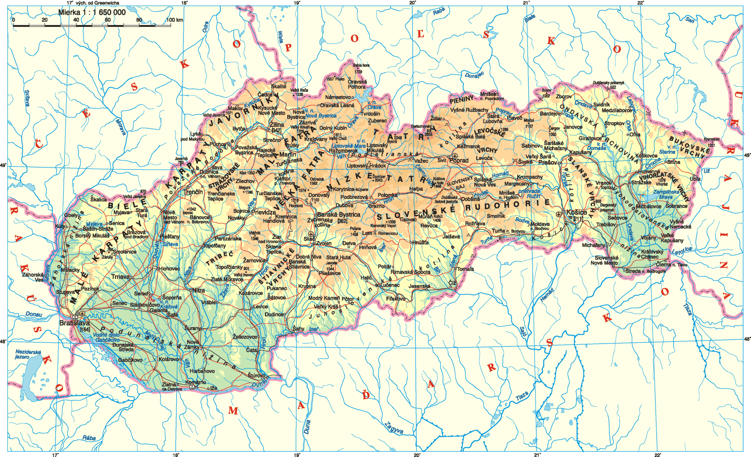
POVRCH:
- Stredné Slovensko tvoria pohoria a doliny (kotliny). Prevažujú však pohoria.
- Pohoria: Nízke Tatry, Malá a Veľká Fatra, Kremnické vrchy. Medzi týmito pohoriami sa nachádzajú kotliny (doliny)
- Rieky: Cez územie stredného Slovenska tečú rieky: Nitra, Váh, Hron, Orava

PODNEBIE:
- V kotlinách (dolinách) stredného Slovenska je podnebie teplé,
- v pohoriach je chladné

NERASTNÉ BOHATSTVO: Stredné Slovensko je bohaté na nerastné suroviny.
- Ťaží sa tu: hnedé uhlie, olovo, zinok, zlato, medené rudy, železná ruda, antimon, magnezit, stavebné materiály
- Na strednom Slovensku je najväčší počet minerálnych prameňov.
- Nachádza sa tu preto veľa kúpeľných miest.

Úlohy: Pokús sa nájsť na mape pohoria a rieky stredného Slovenska.

